检查发现问题现场图片
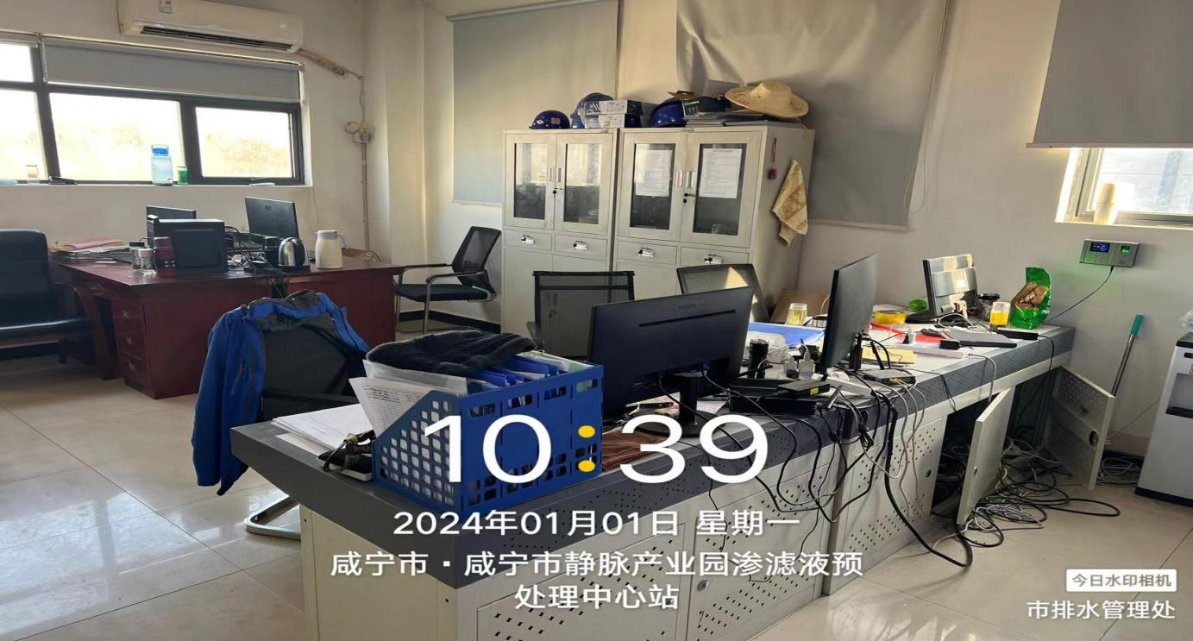
咸宁市静脉产业园渗滤液预处理中心站中控室值班人员脱岗

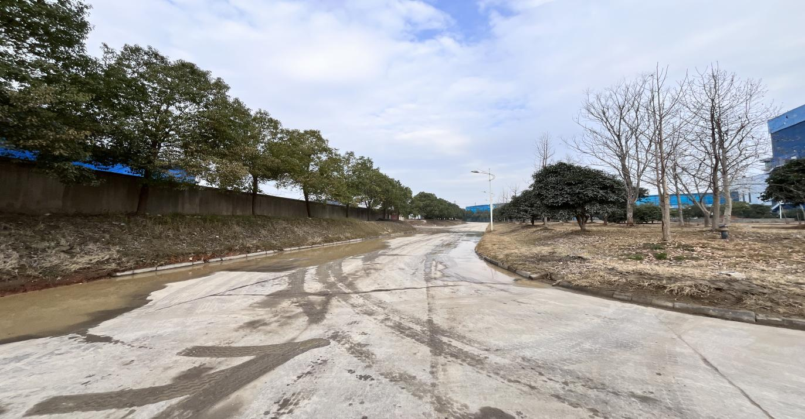
中德垃圾焚烧发电厂道路存在大面积泥浆

